Cari bambini,
in questo periodo difficile in cui siamo costretti per la nostra salute, ma anche per il bene di tutti a stare in casa, noi maestre vi pensiamo sempre e cerchiamo di farvi sentire la nostra presenza anche attraverso il lavoro che vi abbiamo preparato. Sono delle attività piacevoli per studiare ma anche per farvi divertire. Vi auguriamo di passare un periodo di tempo sereno insieme alla vostra famiglia, cercate anche di aiutare i vostri genitori ed i nonni nelle faccende domestiche, anche questo è un modo per fargli capire che gli volete bene e per passare il tempo in compagnia. Se non capite qualcosa, o non riuscite a fare qualche esercizio, non preoccupatevi lo vedremo al nostro ritorno a scuola, e potremo correggere insieme i compiti.
Un saluto affettuoso e un abbraccio virtuale
Le vostre maestre

Modena 15 marzo 2020

Attività 1

GLI ARTICOLI DETERMINATIVI
Le paroline che si trovano davanti ai nomi si chiamano ARTICOLI.
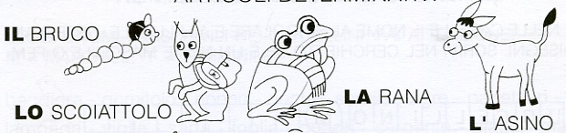
Gli articoli DETERMINATIVI precisano la persona, l’animale, la cosa di cui si parla.
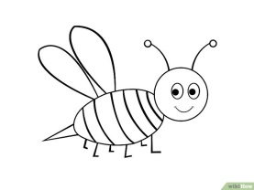
(LO ASINO)
L’APE
(LA APE)

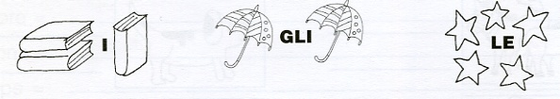
N.B. PRECISAZIONE SULL’APOSTROFO
LO e LA si apostrofano sempre con le parole che cominciano per vocale.
L’articolo LE non si apostrofa mai.
L’articolo GLI si può apostrofare quando si trova davanti una parola che comincia con la vocale i.

Attività n.2
GLI ARTICOLI IN FUGA
Inserisci nella storia gli articoli: IL, LA, LE, UN, UNA
C’era ……….volta………lupo affamato che andava in cerca di cibo.
Giunto vicino ad ………casetta solitaria, udì………pianto di ………bimbo e ………voce della nonna che diceva:<< Se non smetti di piangere ti farò mangiare dal lupo>>.
Subito …….lupo si fermò, aspettando che …….vecchina gli facesse mangiare ……..bambino. Venne ……notte e …….lupo continuava ad aspettare.
Sentì di nuovo …….voce della nonna che diceva:<<Non piangere piccolo mio; non ti farò mangiare dal lupo. Anzi, se ……..lupo viene, lo cacceremo via!>>.
………lupo allora disse:<<A quanto pare in questa casa …… promesse non vengono mantenute!>>.
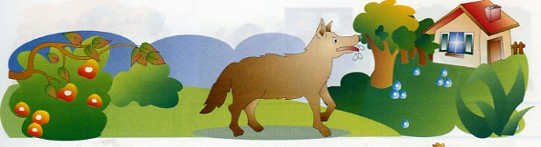
E se ne andò tutto arrabbiato.

RICORDA UN VUOLE L’APOSTROFO SOLO DAVANTI AI NOMI FEMMINILI: UN’AMICA, UN’INSEGNANTE, UN’ALTALENA

Attività n.3

(Equinozio di primavera = inizio della primavera astronomica, quest’anno si verificherà il 20 marzo alle ore 22:58).

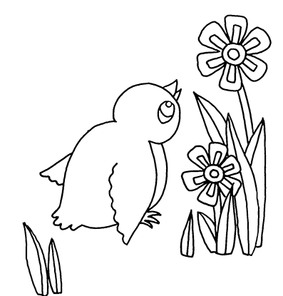
Note di primavera

La capinera prova una canzone
ricamata di trilli e poi cinguetta
come una scolaretta.
I grilli bisbigliano graziose parole
alle margherite, vestite di bianco.
Spuntano le viole…
A notte le raganelle
cantano la serenata per le piccole stelle.

Ugo Betti

- Colora l’immagine

- Osserva la natura intorno a te, poi scrivi sul quaderno blu alcune frasi sulla primavera

CI È = C’È = esiste ora ( in questo momento) una persona o un animale o una cosa (singolare = 1)
CI SONO= esistono ora ( in questo momento) delle persone o degli animali o delle cose (plurale = tante o tanti)

Attività n.4
Leggi questa filastrocca:

C’È - CI SONO

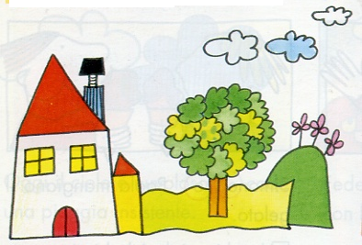
M’affaccio alla finestra
e vedo un mondo intero.
C’è una casetta bianca
e c’è un camino nero…
C’è un pezzetto di prato
e un alberello verde.
C’è, in alto in alto, il cielo
e l’occhio ci si perde.

(L. Schwarz, Ancora…e poi basta, Mursia)

ASCOLTA QUESTA CANZONCINA, INTRODUCE UN ALTRO USO DELL’APOSTROFO : https://www.youtube.com/watch?v=rRPL39jlCT4

ANCORA APOSTROFO:

CI È = C’È = esiste ora ( in questo momento) una persona o un animale o una cosa (singolare = 1)

CI SONO= esistono ora ( in questo momento) delle persone o degli animali o delle cose (plurale = tante o tanti)

CI ERA = C’ERA = esisteva tanto tempo fa una persona o una animale o una cosa (singolare = 1)

CI ERANO = C’ERANO = esistevano tanto tempo fa delle persone, degli animali, delle cose ( plurale = tanti)

Attività n.5 Completa le tabelle

C’ERA | C’È
C’era un uovo. | C’è un pulcino
C’era un bruco.
 | C’è il pane.
C’era un albero.
 | C’è il sole.
C’era un neonato.
 | C’è un vaso.
C’ERANO | CI SONO
C’erano due boccioli. | Ci sono due fiori.
 | Ci sono delle piante.
C’erano dei fiori.
 | Ci sono dei pulcini.
C’erano dei pulcini.
 | Ci sono delle mucche.
C’erano dei girini


ATTENZIONE:C’ERA = esisteva tanto tempo fa una persona o una animale o una cosa (singolare = 1)

per i pavimenti


delle candele


CERA
del pastello
( pastello a cera)



prodotta dalle api

Leggi e completa le seguenti frasi con C’È oppure con CI SONO

- Sul tavolo ……………..un bellissimo cesto di frutta.
- Di solito nel tuo armadio ………….un gran disordine.
- Oggi in cielo ci sono delle brutte nuvolacce.
- …………… un negozio in centro che vende solo orologi.
- …………due automobili parcheggiate davanti alla mia.
- Al centro commerciale……………delle vetrine molto curate.

Attività n.6
Leggi e completa le seguenti frasi con C’ERA oppure con C’ERANO

- Ieri ………………molte persone in centro.
- Allo stadio con Nicola……….……….anche Alberto.
- …………….una volta un re che viveva in un castello.
- Molte delle usanze che ………..…………un tempo, oggi sono scomparse.
- ……….………alcuni cinghiali che attraversavano la strada.
- In farmacia ………………….una fila lunghissima.

Attività n.7: COMPRENSIONE DEL TESTO (SIMULAZIONE INVALSI)

IL BAMBINO E IL PITONE

1 Kaa, il grande Pitone, e Mowgli erano diventati grandi amici. Una sera Mowgli se ne stava comodamente sdraiato sopra il Pitone come se fosse su una poltrona e dopo un po’ gli disse:<< Com’è bella la tua nuova pelle Kaa>>.
5 <<Ma rivelerà tutta la bellezza dopo il primo bagno>>.
<<Andiamo allora al nostro stagno preferito>>.
Raggiunsero un laghetto appartato dall’acqua nera nera, tanto erano folti gli alberi all’intorno.
Fu lì che Kaa iniziò il solito gioco, dando a Mowgli lezioni di 10 sveltezza e di colpo d’occhio.
Il ragazzo e il Pitone erano l’uno di fronte all’altro, in guardia come due pugili pronti all’assalto. Kaa assaliva all’improvviso Mowgli, lo avvolgeva come se volesse soffocarlo, mentre quello muovendo ora un braccio ora l’altro cercava di sottrarsi a quella stretta mortale 15 e Kaa gli suggeriva questo o quel movimento.
Quel divertimento finiva sempre allo stesso modo: un colpo vibrato con maggior forza e rapidità mandava Mowgli a ruzzolare una quindicina di passi distante.
Finito quell’allenamento, Mowgli scivolò nell’acqua senza il minimo 20 rumore, come si usa nella giungla, si mise supino in contemplazione della luna che spuntava. La testa di Kaa tagliò la superficie del lago, come una lama di rasoio e si posò sulla spalla di Mowgli ed entrambi rimasero immobili sull’acqua e godere quel fresco.

(Adattato da Rudyard Kipling, Il secondo libro della giungla, Fabbri)

Le domande che seguono si riferiscono al racconto che hai appena letto. Cerca di rispondere a tutte le domande rileggendo il racconto.

1) Chi sono Mowgli e Kaa?
- Due bambini
- Due animali nella giungla
- Due pugili
- Un bambino e un serpente

2) Mowgli stava comodamente sdraiato sopra il serpente e
- gli piaceva stare in poltrona.
- era stanco di stare con gli amici.
- il serpente aveva una bella pelle.
- chiacchierava tranquillamente con il suo amico.

3) Mowgli e il Pitone vanno al lago
- per fare il bagno
- per fare la lotta lontano
- per vedere l’acqua
- per stare soli tra gli alberi

4) Dov’è il posto in cui i due amici decidono di andare?
- Tra gli alberi e isolato
- Dentro l’acqua nera
- Su un albero folto
- In un campo

5) L’acqua del laghetto era “nera nera, tanto erano folti gli alberi all’intorno” (righe 7-8). Come puoi dire la stessa cosa in un altro modo?
Completa: “L’acqua del laghetto era nera nera
- perciò gli alberi intorno erano molto folti”.
- perché gli alberi intorno erano molto folti”
- ma gli alberi intorno erano molto folti”
- anche se gli alberi intorno erano molto folti”

6) Scegli le parole che ti aiutano a capire che il racconto si svolge nella giungla.
- Alberi folti
- Laghetto azzurro
- Stretta mortale
- Grandi amici

7) Il testo dice che “Kaa iniziò il solito gioco” (riga 9). Quale parole puoi sostituire a “solito” senza cambiare il significato?
- Bello
- Abituale
- Divertente
- Pericoloso

8) Il Pitone dava al bambino “lezioni di sveltezza e di colpo d’occhio” (righe 9 -10). Che cosa voleva insegnargli esattamente?
- A colpire velocemente e con precisione
- A difendersi dai nemici più grandi
- A essere forte
- A non avere paura dei serpenti

9)Che cosa vuol dire stare “in guardia” (riga 11)?
- Guardare attentamente
- Avere voglia di picchiare
- Essere pronti a difendersi
- Sorvegliare che non passi nessuno

10)Che cosa NON faceva Kaa al bambino durante il gioco?
- Gli saltava addosso quando non se lo aspettava.
- Si arrotolava su di lui.
- Gli suggeriva le mosse.
- Lo soffocava dopo averlo avvolto.

11) Che cosa faceva Mowgli durante il gioco?
- Agitava le braccia.
- Si abbassava.
- Muoveva le gambe.
- Faceva capriole.

12) Il gioco finisce sempre quando Mowgli
- riceve un colpo più forte.
- prende la rincorsa.
- scappa.
- conta fino a quindici.

13)Che cosa fa il bambino dopo il gioco?
- Sta in silenzio
- Entra in acqua
- Scivola e cade
- Si allena
14) Che cosa fece Mowgli quando “si mise supino in contemplazione della luna” (righe 20-21)?
- Si fermò sotto un pino a guardare la luna.
- Si mise a pancia in su a osservare la luna.
- Salì su un albero per vedere la luna.
- Aspettò che spuntasse la luna.

15)Come si sentono i due amici dopo il gioco di combattimento?
- Calmi
- Stanchi
- Allegri
- Arrabbiati

16) Che cosa fa Kaa alla fine?
- Si bagna la pelle nel lago.
- Guarda l’acqua che luccica.
- Taglia la strada a Mowgli.
- Appoggi la testa sulla spalla di Mowgli.

17) Questo racconto parla di due amici che
- di notte fanno il bagno.
- stanno bene insieme.
- litigano e combattono.
- sono in casa e poi vanno al lago.

18)Che cosa puoi capire da questo racconto?
- La giungla di notte è silenziosa e tranquilla.
- Alcuni giochi possono essere pericolosi.
- I serpenti sono più forti e veloci delle persone.
- Gli amici si aiutano e stanno bene insieme.

AUTOCORREZIONE RISPOSTE DEL TESTO:
1D, 2D, 3A, 4A, 5B, 6A, 7B, 8A, 9C, 10D, 11A, 12A, 13B, 14B, 15A, 16D, 17B, 18D

